Государственное бюджетное общеобразовательное учреждение
Самарской области средняя общеобразовательная школа
№ 2 города Сызрани городского округа Сызрань Самарской области

Методическая разработка
урока в 3 классе

предмет «Окружающий мир»

по теме: « Питание животных»

Разработала:
учитель начальных классов
Рябова Наталья Анатольевна

г. Сызрань 2014 год
Тип урока: комбинированный урок,
урок решения практических и проектных задач
Тема: « Питание животных»
Цели:
- Изучить группы животных по типу питания;
- Познакомить учащихся с цепями питания, существующими в природе; учить составлять цепи питания;
- Выяснить роль хищников в природе;
- Развивать умения и навыки самостоятельной работы и работы в парах; развивать логическое мышление, внимание;
- Воспитывать любовь к природе и бережное к ней отношение.
Предварительная работа с учащимися
- раздать учащимся заранее темы проектов;
-приготовить стен-газеты и загадки на тему;
Планируемые результаты
- Теоретически: будут знать группы питания животных
- Практически учащиеся научаться: искать информацию в различных источниках, эстетически оформлять её в виде проекта; подбирать необходимый материал для выпуска стен - газеты.
Универсальные учебные действия, формируемые на данном уроке
коммуникативные | регулятивные | личностные | познавательные
Сотрудничать с товарищами при выполнении заданий в паре | Чёткое выполнение действий, согласно структуре урока | Проявлять уважение к товарищам, ценить взаимопомощь и поддержку | Знакомиться с разновидностями животных по типу питания. Находить информацию в разных источниках.

Оборудование:
- УМК « Планета знаний», учебник «Окружающий мир», Г.Г. Ивченкова, И.В. Потапов, 3 класс, 1 часть рабочая тетрадь №1., проекты детей, рисунки.
- Медиаресурсы, презентация «Питание животных»
- Компьютер, мультимедиапроектор, интерактивная доска.
- Иллюстрации животных: заяц, ворона, ящерица, шмель, лягушка, щука; стрекоза, саранча; и другие;
- Таблицы (схемы) на каждого ученика;
- Задание «Составь цепь», «Продолжи цепь», «Найди ошибку», индивидуальные карточки.
Формы обучения: фронтальная, групповая, коллективная.
Ход урока.
- Организационный момент
Долгожданный дан звонок,
Начинается урок.
Вы отличные ребята
И не любите скучать
На задания кроссворда
Дружно будем отвечать!
Игровая технология
- Актуализация знаний. Кроссворды, загадки развивают наш ум, внимание.

/Один ученик выходит к доске и заполняет кроссворд/
Если знаешь ты зверей,
Назови их поскорей.
- Зелёный поясок в траве затерялся. ЯЩЕРИЦА (Слайд)
Маленькая, лёгонькая, а за хвост не поднимешь.
- Что за зверь лесной встал, как столбик под сосной
И стоит среди травы – уши больше головы? ЗАЯЦ (Слайд)
- Окраской – сероватая, повадкой – вороватая,
Крикунья хрипловатая – известная персона. ВОРОНА(Слайд)
Кто это?
- Гудит мохнатенький, летит за сладеньким. 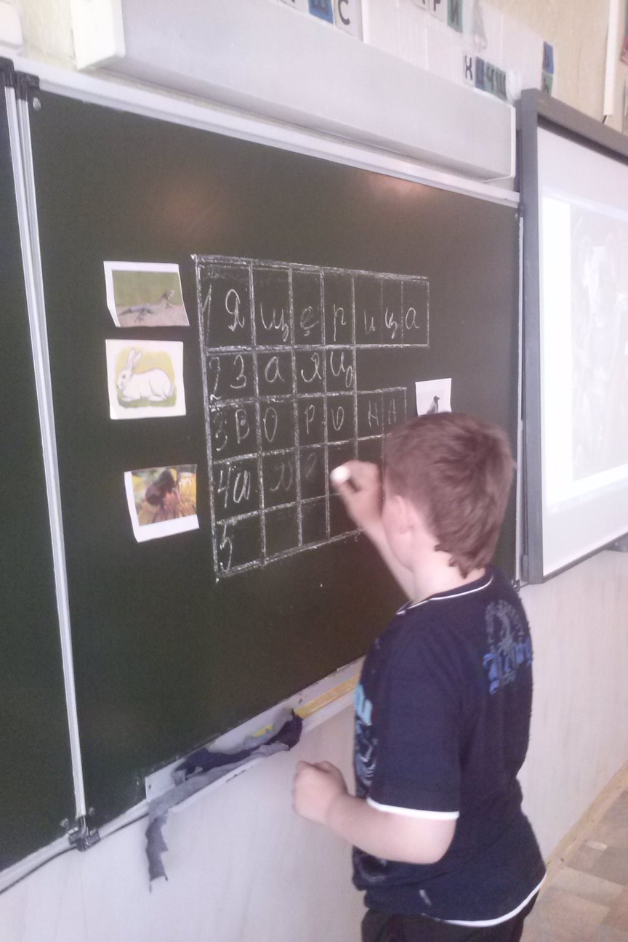ШМЕЛЬ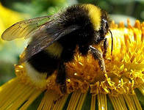
- Кто это? / Это животные. Ученик у доски записывает это слово под цифрой 5 /
- Прочитайте названия животных, к каким группам они относятся? Перечислите главные отличительные черты этих групп. (Слайд)
- Заяц относится к зверям. Их тело покрыто шерстью; они кормят своих детёнышей молоком. 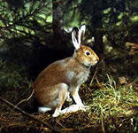
- Ящерица – пресмыкающееся, тело покрыто сухими чешуйками.(Слайд)
- Ворона – птица, тело которой покрыто перьями.(Слайд)
- Шмель – насекомое, имеющее шесть ног.(Слайд)
  - - Все ли группы животных названы? Назовите недостающие группы и охарактеризуйте их.
- Земноводные – животные, у которых кожа голая,
нежная. Это лягушки, жабы.(Слайд)
- Рыбы – животные, тело которых покрыто скользкой чешуёй. Передвигаться помогают плавники. Дышат с помощью жабр.(Слайд)
/ на доску вывешиваются иллюстрация: лягушки, щуки /
Вы отлично справились с домашним заданием и подготовились к основной части урока. / Выставление оценок за работу/
3. Постановка темы урока. Решение проблемы. “Открытие” нового знания.
- Что необходимо для жизни животных? Давайте отгадаем рассыпавшееся слово и сформулируем тему урока. /Пища/(Слайд)
- Правильно и тема нашего урока: «Питание животных».(Слайд)
/ тема записывается на доске/
Сегодня мы узнаем, на какие группы делятся животные по типу питания, будем учиться составлять цепи питания, выясним роль хищников в природе.
/ На доску вывешивается план урока /
Технология «Проблемного обучения. Исследовательская работа»
- Изучение нового материала (Решение проблемы)
- Посмотрите на иллюстрации и скажите, чем питаются эти животные.
- Из ваших ответов видно, что питание в животном мире разнообразно. Давайте попробуем разделить всех животных на группы в зависимости от вида пищи. Мы заполним таблицу (схему), которая поможет вам при подготовке домашнего задания.
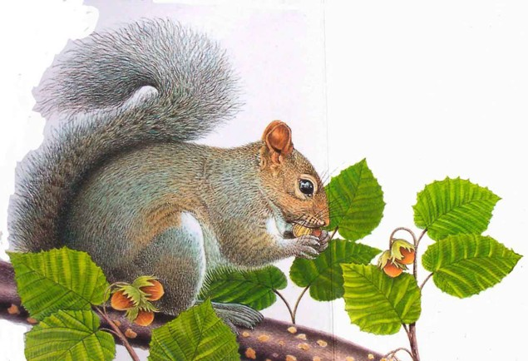
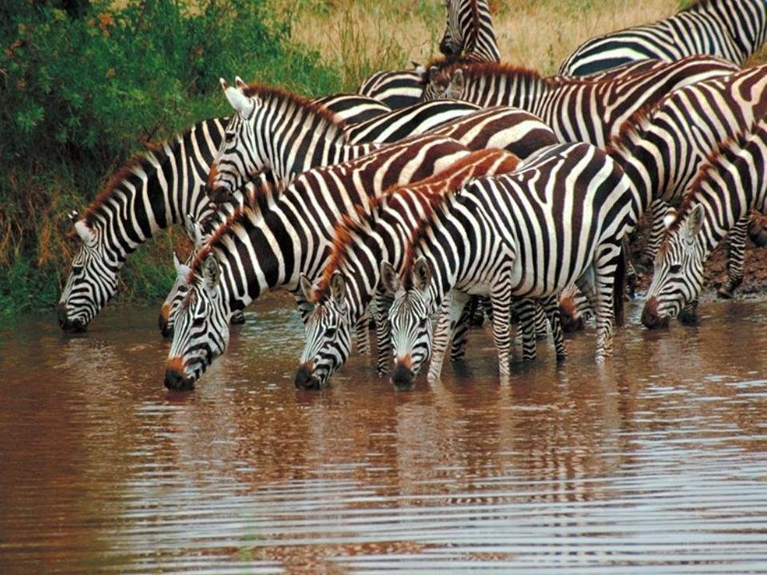
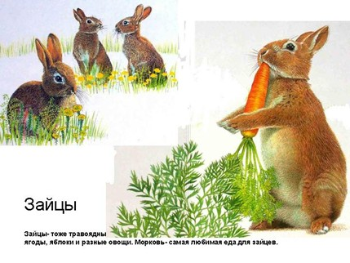
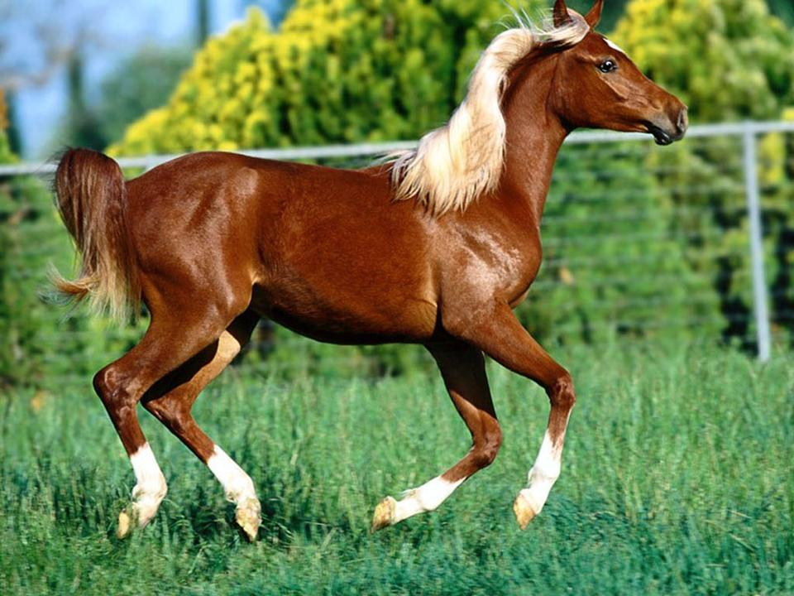
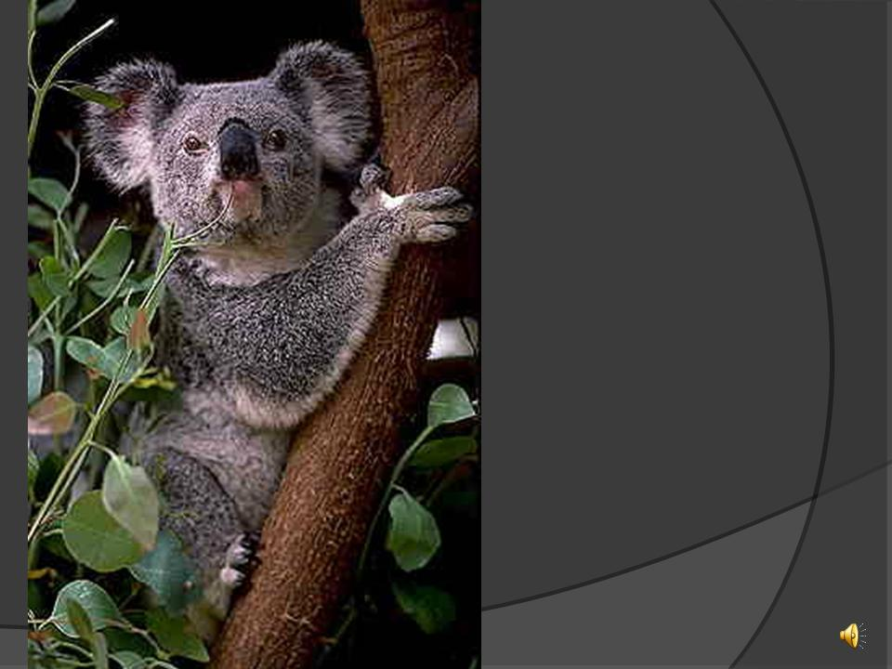
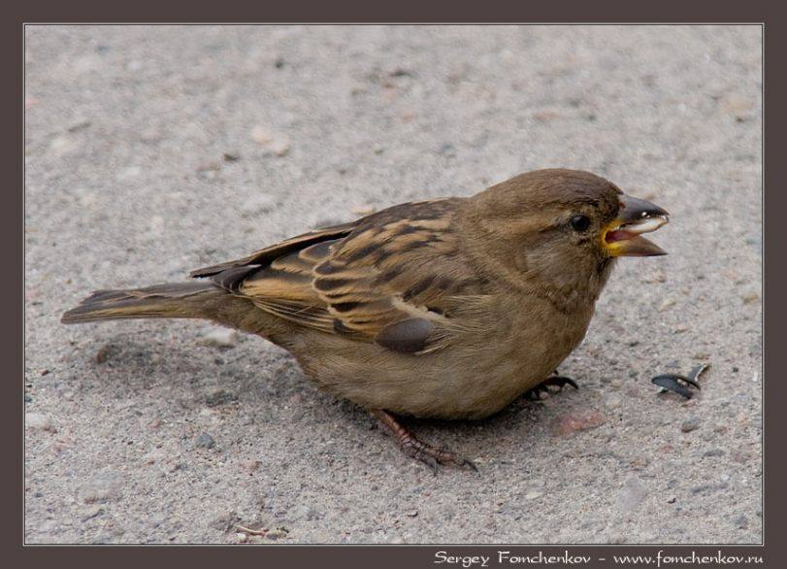
-Возьмите карточки с изображением животных. Подумайте, чем питаются животные? Как можно назвать эту группу животных, в зависимости от вида пищи? (Слайд)

1 группа.
Чем питаются эти животные? /растениями/.
Животных, которые питаются растительной пищей, называют растительноядные животные. Прочитаем вместе:
РАСТИТЕЛЬНОЯДНЫЕ.
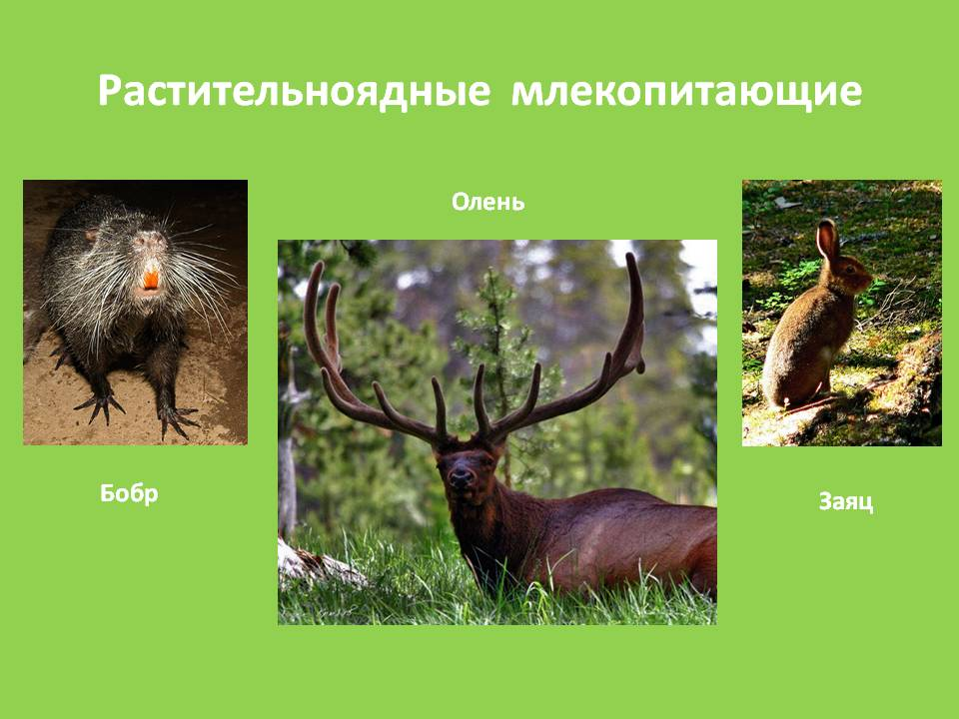
- Какие из представленных здесь животных являются растительноядными? /шмель, заяц/.
- Приведите свои примеры (заполняют таблицу - схему).
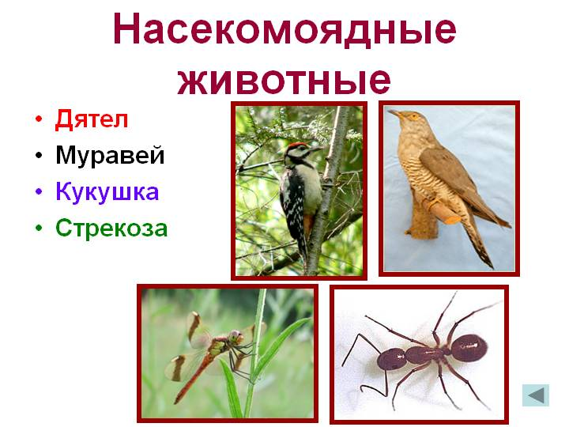
2 группа.
Чем питаются животные? А как будут называться эти
животные? (Слайд) Животных, которые питаются насекомыми,
называют насекомоядные.
- Кто из представленных здесь животных является насекомоядным? / ящерица/.
3 группа.
Чем питаются животные? Это всеядные животные. Прочитаем : всеядные
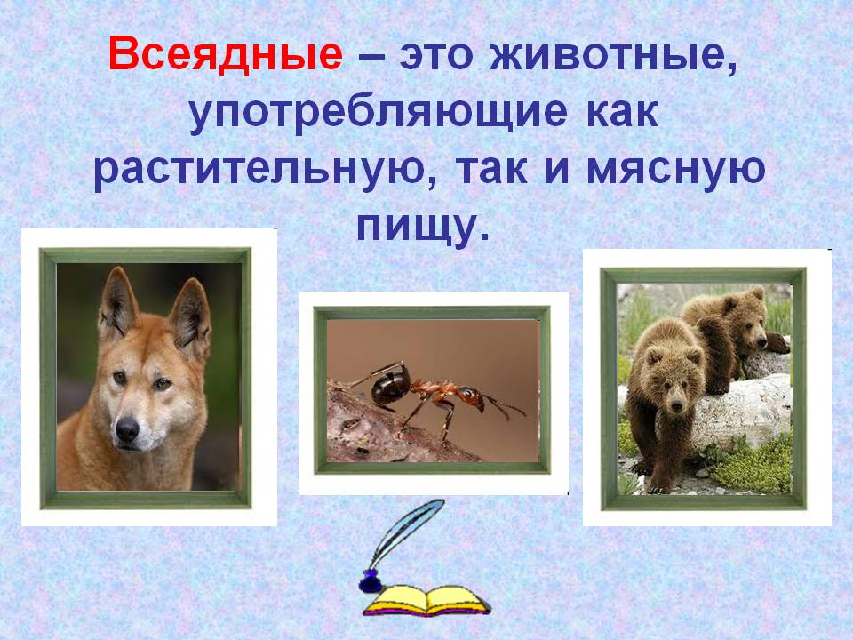
- Кто является всеядным? /Ворона/. Приведите свои примеры. /Медведь/(Слайд)
4 группа.
Чем питаются животные? А как будет называться эта группа
животных? (Слайд) Животные, которые питаются другими
животными, называют хищные или хищники. 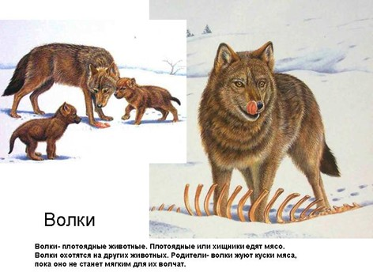
- Какие из представленных здесь животных являются хищниками? /Щука, лягушка/. Докажите.
-Откройте учебник на стр116, прочитайте « Кто чем питается».
-Подведём итог. На какие группы по типу питания делятся животные? 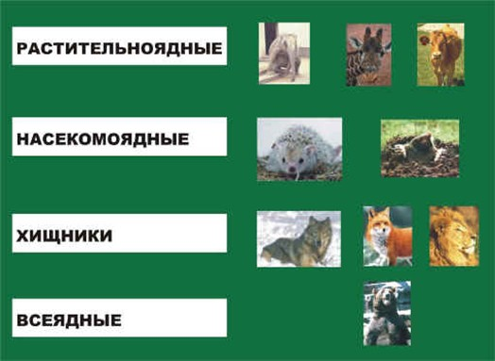
/ Животные по типу питания делятся на растительноядных, насекомоядных, хищников, всеядных/.
Выставление оценок за работу.
4.Физкультминутка. Здоровьесберегающая технология.
Здоровье в порядке – спасибо зарядке!
На носок, потом на пятку
Все мы делаем зарядку
1–2 – выше голова,
3–4 – руки шире, руки шире
5–6 – встать, присесть
7–8 – лень отбросим,
9–10 – счет ведем мы дружно вместе.
Вверх потянемся, прогнемся
И за парты мы вернемся.(Слайд)
5.Изучение нового материала (продолжение)
- Животные питаются растениями или другими животными, поэтому говорят, что живые существа связаны между собой в цепи питания.
-Рассмотрим второй вопрос «Цепи питания». На уроке мы будем учиться их составлять.
- Посмотрите на бумажную цепь. Из чего она состоит?
- Любая цепь состоит из звеньев. Так и цепи питания состоят из звеньев.
- Рассмотрим иллюстрацию на доске:
- Например: В лесу растёт осина. Её корой питаются зайцы. А зайца может поймать и съесть лиса. /одновременно показывать на доске/.
ПОЛУЧИЛАСЬ ЦЕПЬ: ОСИНА—ЗАЯЦ—ЛИСА. (Слайд)
- Осина - это что? /Растение/. Значит, с чего будет начинаться цепь питания?
- Растение – это первое звено, так как растения сами образуют питательные вещества с помощью воды, света и углекислого газа.
- Какая группа животных питается растениями?
/растительноядные животные /. Это второе звено цепи.
- А кто питается растительноядными животными? /Хищники или насекомоядные/. Это третье звено цепи.
- Откройте рабочую тетрадь на стр. зад.53. Составим цепь питания. Расскажем, как связаны между собой: заяц, орёл, олень, волк, растение
А что произойдёт, если исчезнут орлы?
А что произойдёт потом?
Попробуйте составить цепи питания: : щука, карась, водоросли (Слайд)
- Водоросли---карась---щука
-Итак, с чего начинается цепь питания?
-Что является вторым звеном? Третьим? (Слайд ) Пищевая пирамида ( Слайд)
-Чем питаются растительноядные и плотоядные? (Слайд)
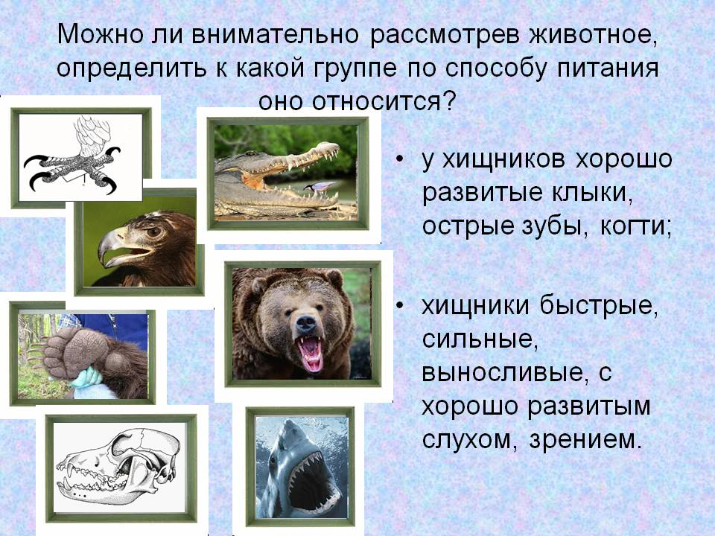
-Растительноядные: плодами, корнями, листочками, корой, молодыми побегами.
-Хищники: другими животными.
- Какие приспособления для питания есть у разных животных?
Работа по учебнику (Стр.116-117) Обобщение (Слайд)
Можно ли посмотрев на животное по внешнему виду определить к какой группе по типу питания оно относится ? (Слайд)
-У хищников хорошо развиты клыки, острые зубы, копыта.
-Хищники быстрые, сильные, выносливые, с хорошо развитым слухом и зрением.
- У растительноядных животных передние зубы перетирают пищу, сильные губы.
-Растительноядные животные хорошо бегают, прячутся, у них хороший слух и зрение.
/Оценивание учащихся/
- Посмотрите на цепь. Что с ней произойдёт, если убрать одно звено? /Цепь разорвётся/.
- А если в природе тоже разорвётся цепь питания? Что произойдёт, если не будет водорослей? /Исчезнут рыбы/. Если не будет лис? Сов?
- Ещё недавно люди уничтожали этих и других хищников. Они рассуждали так: раз хищники нападают на зайцев, кабанов, оленей и других животных, значит надо их уничтожать. И тогда животных, на которых охотятся люди, будет больше. Что произошло дальше?

6. Закрепление изученного материала.
Проектно – исследовательская деятельность учащихся
Выступают 3 ученика: стр.117-118 в учебнике.

Выступление 1 проекта. « Как животные питаются » с презентацией (Слайд)
Выводы:
1 ученик рассказывает о насекомых.
Вывод: 1. Среди насекомых есть и растительноядные и плотоядные.
- ученик рассказывает о рыбах и птицах
Вывод: Среди рыб встречаются растительноядные и хищники. Среди птиц встречаются растительноядные, насекомоядные и хищники
- Ученик рассказывает о млекопитающих.
Вывод: Среди млекопитающих есть растительноядные, плотоядные и всеядные
Выступление 2 проекта. «Роль хищников на планете» (показ слайдов) 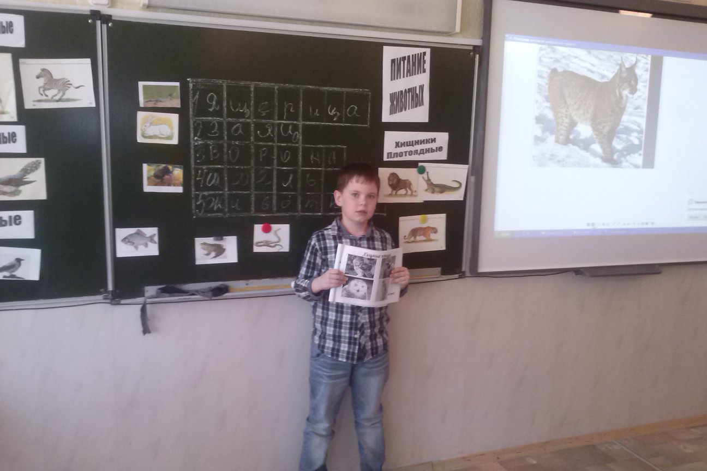
Вывод: Люди уничтожали много хищных зверей и птиц. Но они заметили, где хищников не осталось, то зайцев, кабанов, оленей – сначала стало больше, а потом меньше. Почему?
Оказалось, хищники ловят в основном больных животных. Там, где они были уничтожены, среди животных распространялись болезни, много животных погибало. Хищники оказались санитарами природы.
Выступление 3 проекта « Охрана животных»(Слайд) 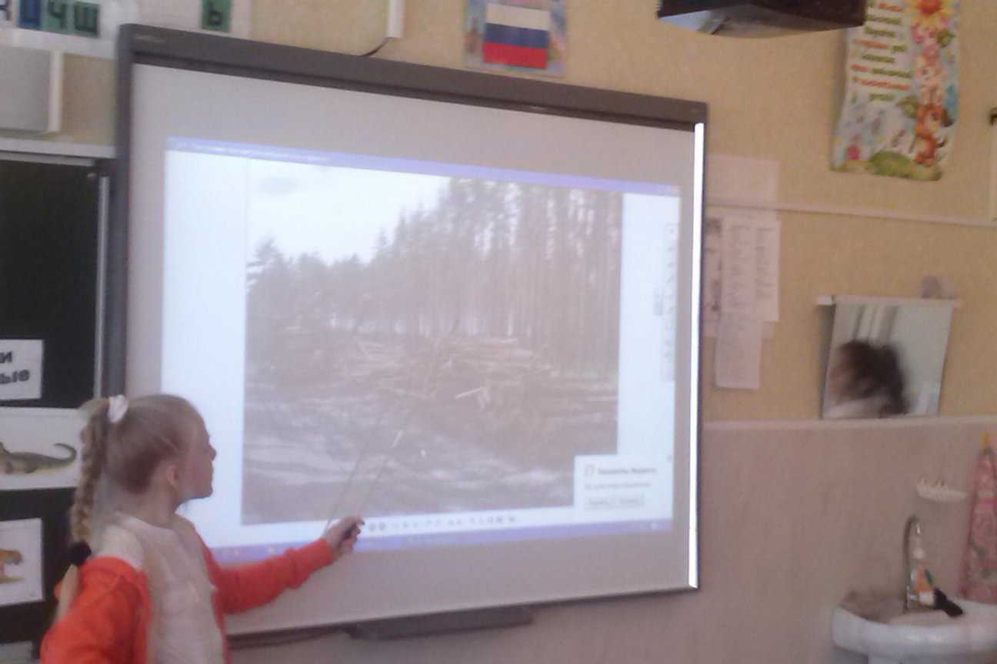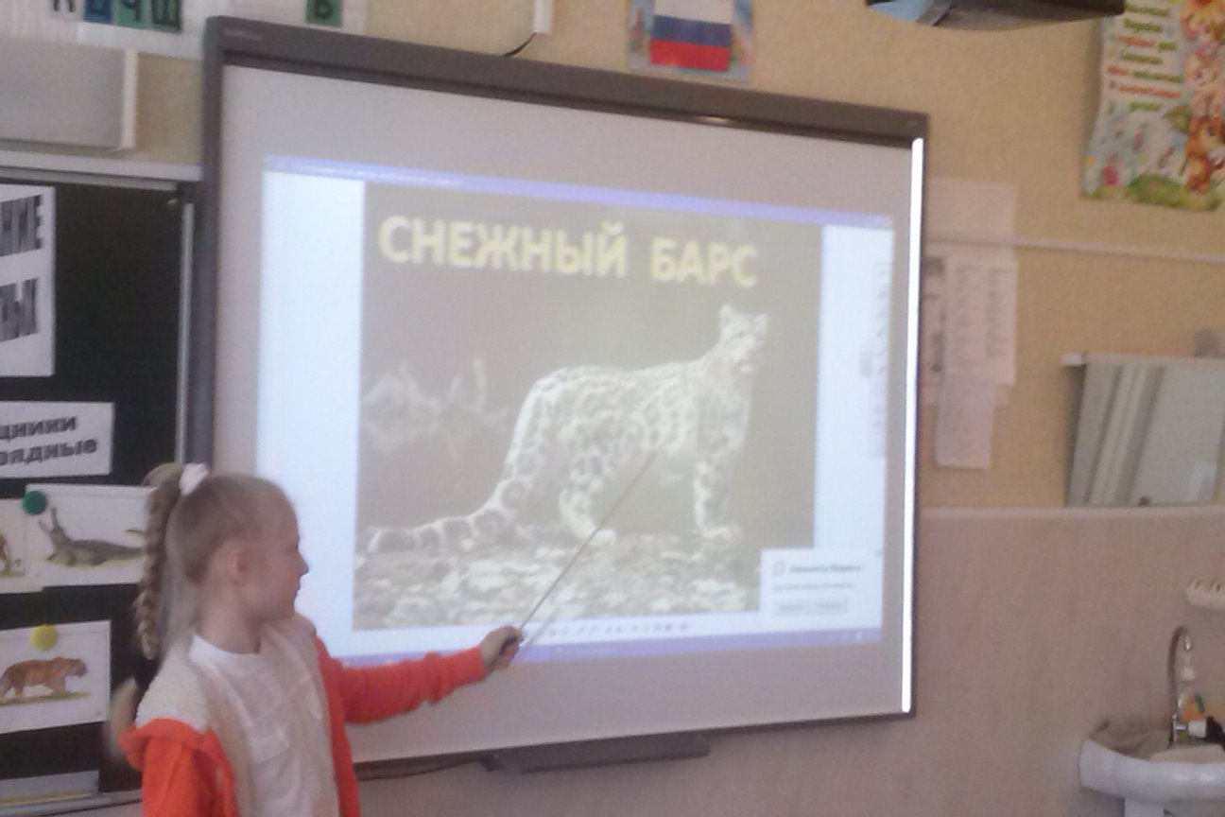
Вывод: Учёные установили, что лисы, совы уничтожают множество грызунов, которые поедают зерно на полях.
Хищные звери и птицы взяты под охрану. Люди должны охранять и хищных насекомых, например стрекоз. Они поедают множество комаров и мух.
Ещё хищников охраняют потому, что они очень красивы.
Беречь их – это значит беречь красоту природы.
- Какой вывод можно сделать? Надо ли уничтожать хищников? Почему их необходимо беречь и охранять?

Вывод: В природе всё взаимосвязано, уничтожая одно звено в цепи, мы губим природу, а значит причиняем вред себе.
- Закрепление нового материала Проверим, хорошо ли вы усвоили изученный материал. Дети работают в парах.
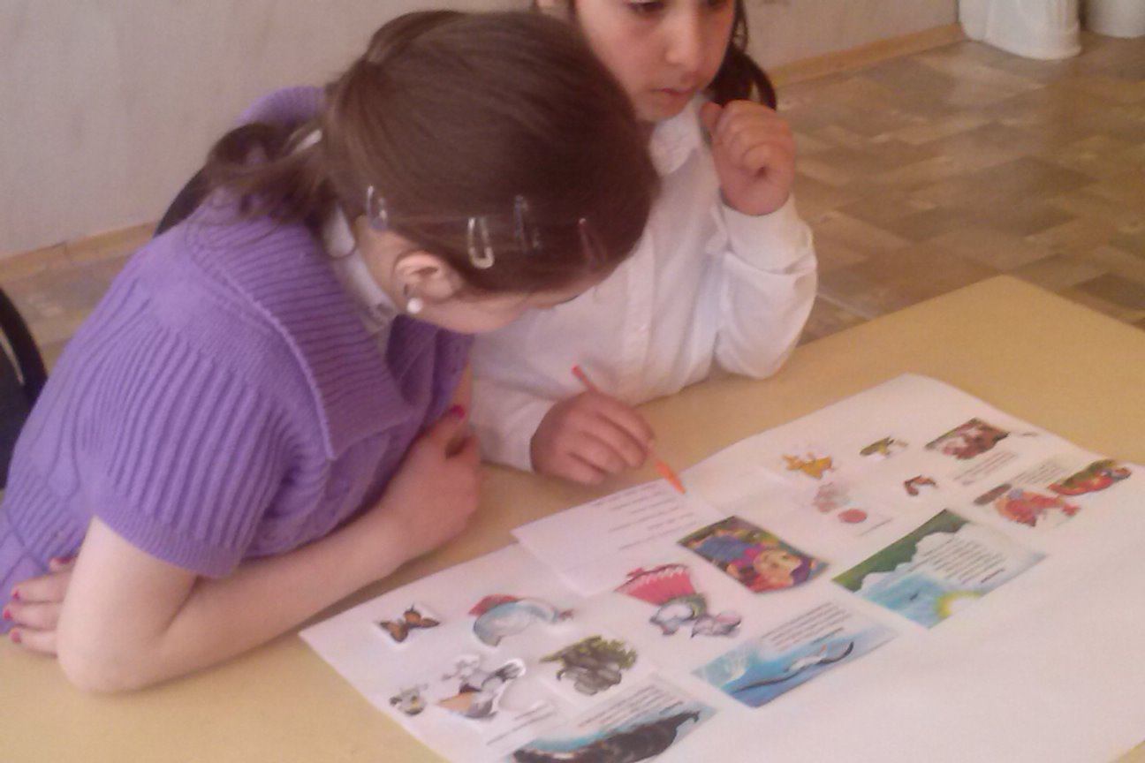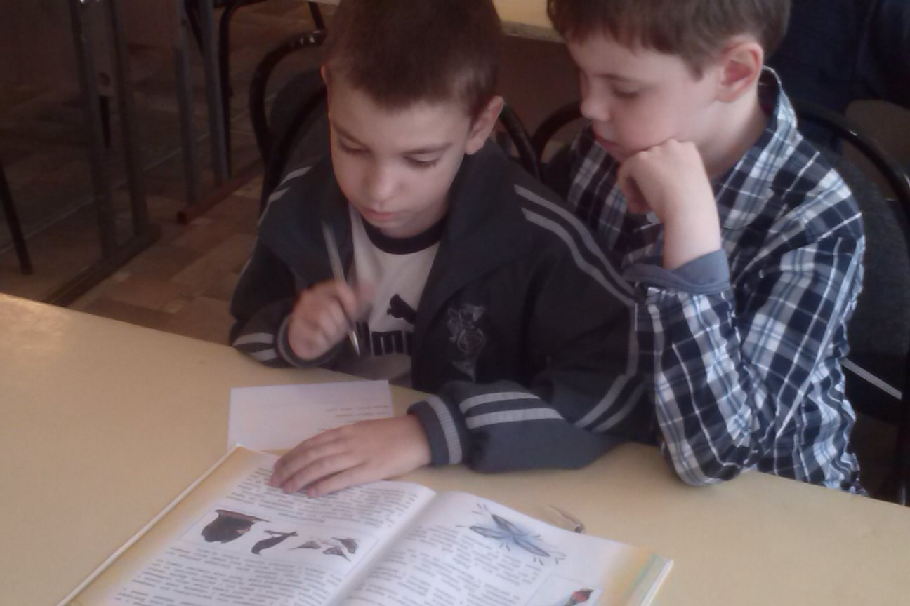
1 ряд. Составить цепь питания. Волк, дуб, кабан.(Слайд)
2 ряд. Продолжить цепочку. Орешник, мышь,…..(Слайд)
3 ряд. Найди ошибку. Мышь, рожь, змеи, орёл.(Слайд)
- После обсуждения один ученик с каждого ряда рассказывает о результатах выполнения задания. /остальные учащиеся слушают и проверяют/.
- Молодцы! Вы отлично справились с заданием. / Выставление оценок /.
8 .Подведение итогов. Рефлексия.
Ребята, вернёмся к плану урока. Всё ли, что запланировано, мы выполнили?
Сделаем вывод : 1.На какие группы делятся животные по типу питания?
Выставление оценок учащимся.
Домашнее задание
- Используя таблицу и текст учебника на стр.116-119 составить рассказ о питании животных. Определите к какому типу питания относятся ваши домашние животные.
- В рабочей тетради выполнить задание 52, 54. (Слайд)
Рефлексия:
- Самым интересным на уроке для меня было …...
-Я научился......
-Теперь бы я хотел ещё узнать......
-Мне не понравилось......
- Мне не понравилось..
- Спасибо! Мне было приятно работать, вы много знаете и многому научились на уроке. Молодцы! (Слайд)

